لقد بدأت معي القصه عندما طلبت مني صديقه غالية أن أقوم بعمل بحث لأختها ثم اعطتني سي دي كان به ملف ورد وبداخله مكتوب مقدمه الشريط ما أقوى شخصيتها ...............
.........................للشيخ عبد المحسن الاحمد
لم يكن الملف يتجاوز الصفحتين
وكان من المفترض ان تزورني هي وأختها في اليوم الثاني من إعطائي السي دي لكي تشرح لي ماذا تريد
ولكن بفضل فضولي أحببت أن أكمل لها المحاضرة ولم أستطع النوم في ذلك اليوم وقمت بفتح الكمبيوتر دون ان ادري ماذا سيحدث لي وماذا سوف اجد
فتحت محرك البحث ”قوقل“ووضعت عنوان الشريط وظهرت لي نتائج البحث
وبدأت بفتح الصفحات ووجدت المحاضرة مكتوبة كاملة حفظتها بجهازي وأنا في سعادة غامرة
واقول في نفسي حتما ستشكرني صديقتي لأني وجدت المحاضرة كاملة .. ومكتوبة ايضا
وطمعت ان اجد شيئا افضل وبدأت افتح الصفحات الاخرى وأقراها

وفتحت ملف ورد جديد حتى اكتب المقدمه للبحث الذي سوف
أقدمه لصديقتي
بعد ما قرأت موضوع
و ماتت كريستين ،، ولكن الحمد لله بعد اسلامها...
الذي وجدته في منتدى عمرو خالد الداعية وكان الموضوع طبعا منقول عن احد المنتديات
وبدأت اصيغ المقدمه
وهذا ما خطته يداي قبل ان يجرني فضولي الى ما صعقني بقوه هزت وجداني
المقدمه التي كتبتها لبحث صديقتي
ما اقوى شخصيتها .........................للشيخ عبد المحسن الاحمد اولا احب ان اذكر هذه القصه نقلا عن احد المنتديات المؤثره والتى حدثت في هذا الزمن وليس قبل 100 او200 سنه نعم حدثت في هذه السنون القريبه انها قصه لفتاه اسلمت وناضلت وكان بفضل الله ثم بجهود الصادقين من المسلمين والمسلمات الذين يريدون لهذا الدين ان ينتشر بين الناس
وكان لهذا الشريط اثر في نفسها اللهم اجزي كل الخير لمن ساهم في نشر مثل هذا النوع من الأشرطة ربما تكون القصه صحيحة وربما تكون لا فلا احد يدري غير الله ولكنها ليست مستحيلة الحدوث وأحببت ان اضيفها لأنها لم تكن بعيده عنا لأنها حدثت بعد اصدار هذا الشريط أي انها حدثت في جيلنا هذا لا اود ان اطيل عليكم .
وها انا اترككم مع هذا النقل للقصة التى قرأتها في موقع عمرو خالد الداعية الاسلامي المعروف والتى كانت منقوله من احدى المنتديات بعنوان و ماتت كريستين ،،
ولكن الحمد لله بعد اسلامها...
ثم نقلت ما كتب في هذا المنتدى
فدفعني فضولي اكثر لكي ابحث عن مصداقية هذه القصه
هل بالفعل حدثت ام لا
فعلا قمت ببحث عن المنتدى التى انتسبت اليه كريستين لعل وعسى اني اجده ويصير البحث الذي
قمت بعمله قنبلة وفتحت القوقل وكتبت رأس الموضوع
و ماتت كريستين ،، ولكن الحمد لله بعد اسلامها
لكني لم اجد شيئا مسحت الموضوع وما ابقيت إلا
و ماتت كريستين
وفتحت الصفحه وكانت مليئة بالمعلومات حتى وجدتها
والله الذي لا اله إلا هو الواحد الاحد لم يأخذ معي البحث الكثير من الوقت ربما 5 او 10 دقائق بالكثير حتى وجدت المنتدى الذي انتسبت اليه لتعلن اسلامها
كان رأس الموضوع في محرك البحث

- فضاء الفضائيات - الأخت كريستين إلى ...
- وتستمر اللحظات الجميله و الحزينة أمامـ ناظري . ... ماتت كريستين لا إله إلا الله الحي ...
muntada.islamtoday.net/showthread.php?t=8938&page=2&pp=10 - 76k - نتيجة إضافية - نسخة مخبأة - صفحات شبيهة
[ مزيد من النتائج من muntada.islamtoday.net ]

لقد ذهلت........... وجرى شعور غريب في جسدي وذرفت الدموع .....ولكن لا ادري لماذا
ربما لأني لم اكن اتوقع ان اجده ........
وربما متأسية على حالي ........
وربما لان كريستين ماتت ........
لا ادري بالضبط ماذا حدث لي وبدأت الافكار تجول في راسي
لقد ماتت كريستين رحمها الله واسكنها فسيح جناته .......اه.. آه.. اه متى نقوم من غفلتنا يا الله ..... القصه حقيقة ..... وفي هذه السنه حصلت ........ غير معقول وفتحت الصفحه
اول ما ظهر لي عندما وجدت المنتدى المنتسبة اليه خبر وفاتها

وقد انزل الموضوع المشرف العام للمنتدى بتاريخ
13-06-2006, 05:37 PM
عزاء
بمزيد من الحزن والأسى
تنعى أسرة أول اثنين الأخت كريستين التي توفيت بعد صراع مع المرض ونسأل
الله أن يغفر لها وأن يتغمدها بواسع رحمته وأن يسكنها فسيح جناته ولا تنسوها من دعائكم.

وقد دفعني فضولي اكثر لكي اعرف تاريخ انتسابها للمنتدى
وهنا كانت الصاعقه التي صدمتني اه آه لم يكن من وقت بعيد كان في نفس السنه 2006
وهنا قررت ان انقل قصتها لكي يعرفها اكبر عدد من البشر لعل وعسى تكون سبب في هداية احد بعد الله
وبدأت اغير ما كنت انويه لكي ارفع راسي امام صديقتي لهدف اسمى واعلى وهو ان
ارفع راسي امام الجبار الواحد الاحد الصمد لعلي انفع بقصتها غيري وأهز وجدان من يقرا قصتها مثلي
هذا كله وأنا لم اقراء سوى ما قرأته عنها وهي سطور قصيرة في منتدى عمرو خالد وخبر وفاتها في منتداها وها انا الان اقراها وأنا اكتب
هذه الكلمات بنيه نشرها لتعم الفائدة فربما اجد رضا الله واترك ما انا عليه من الذنوب وأبدا بعمل الطيبات من الاعمال .........وكل ما ارجوه الثواب والأجر من الله والدعاء لكريستين ولي بالرحمة والمغفرة

والآن سوف افتح على اول موضوع لها
بتاريخ
06-02-2006, 11:04 AM

وكان بموضوع
انا مسيحية وأعلن لكم اسلامي

السلام عليكم
صديقاتي الغاليات في هذا المنتدى المقدس والمبارك انا اخت مسيحية او كنت مسيحية ان صح القول اسمي كريستين ولكن شاء الرب ان اتعرف على اخت هي التي وجهتني وأعطتني تعاليم الاسلام وسماحته انه دين مبارك لدى الرب وهو اكثر الاديان روحية وانتشارا والشيء الذي شدني اليه هو حفاظ اتباعه على مقدساتهم و رسولهم وكتابهم والصلوات التي تسمونها الفرائض ان الشكر والحمد اولا للرب واشهد ان لا اله إلا هو ولا شريك له في السماء والأرض والشكر الثاني يرجع الى الاخت الغالية والروح التي اصبحت تنبض في قلبي هي معكم صديقة للمنتدى مواضيعها رائعة لكن تواضعها لم يسمح لي بذكر اسمها لكنني اتمنى من كل اخت ان تعرفها رغم صغرها وفارق العمر بيني وبينها إلا انها تحمل في قلبها حبا لله ولرسوله وقضية شعبها ووطنها تقض
مضجعها رغم انها منعمة إلا ان طموحها ان تحارب اليهود فليباركها الرب ولتباركها الملائكة علمتني الصلاة وجعلتني احفظ 5 سور في القران فاتحة والأحد وغيره لكنني لم البس الحجاب خوفا من معارضة اهلي فأبي لديه مكانة مرموقة في الكنيسة ربما سيذبحني اذا علم بهذا الامر لكن ارجوا منكم ان تقبلوني في منتداكم المبارك وان تدعو لي الرب بالعزيمة والتثبت على الدين الجديد كما وأتمنى منكم الدعاء لأختي الغالية وأختكم قبل ان تكون اختي التي كانت سببا في هدايتي وان شئتم سأقص عليكم قصتها معي التي كانت سببا في الهداية ان شاء الرب
واستحلفها بالله ان تقبل مني الافصاح عن اسمها حتى تكون قدوة للجميع
والسلام عليكم

والله لقد ذرفت الدموع وأنا اقراء ما كتبته والردود المشجعه لها والدعوة لها بالهداية والثبات
وكان ردها على من رحب بها

السلام عليكم
والله ان المسلمين على عكس ما كنت اظن
الحمد لله اني اعتنقت هذا الدين
والأخت الحبيبة التي هدتني الى هذا الطريق السوي
علمتني الشهادة والغسل والطهارة وبدأت معي من اركان الاسلام وأنا الان احفظها وسأعمل بها
ثم اركان الايمان فطريقة الصلاة والوضوء وقالت ان اركان الاسلام هي اساس الدين
وآسفة لأنني لا استطيع ان ابقى وقتا طويلا يجب ان لا اجعل اهلي ينتبهون
قالت لي اختي الحبيبة ان الرسول محمد بقي بالدعوة بشكل سري 3 سنوات
الحمد لله ان رزقني هذه الاخت المباركة قلت لها ان اسمك يزين المنتدى فقالت لي ان
جميع الاخوات في المنتدى افضل منها لكنني استمتعت بقراءة مواضيعها
قالت لي ان اطلب منكم تفعيل الرسائل الخاصة حتى استطيع السؤال من دون حرج
مع انني اعتدت على سؤالها ولم تبخل علي بالإجابة إلا انها قالت ان استمع لأراء المسلمين
والتفاعل معهم وتوطيد العلاقات مع الاخوات المسلمات اكثر فأكثر احترم رأيها
وشكرا لكم على هذا الترحيب

تخيلو تخيلوا الزيارات لإعلان اسلامها كانت886 زيارة
والردود 40 رد
فعلا موضوع يستحق ان يقرأ اكثر من المواضيع التافهة التي نقرأها

والان هذا ما خطته يدها لتحكي قصة اسلامها في المنتدى
السلام عليكم
اخوتي وأخواتي لم اتوقع انني سأحظى ومن اليوم الاول في منتداكم المبارك كل هذا الاحترام
شكرا لكم جزيلا والى كل من طلب ان يستمع الى قصة اسلامي :
انها لقصة غريبة او لا ادري ان كنتم تسمونها بالغريبة
بدأت القصة عندما بعثت رسالة ايميل الى شخص كان قد عرفني ابي عليه
ليكون صديقي وأصبحنا نتراسل لكن في يوم ما قمت بكتابة رسالة له
وفتحت الايميل اذا بايميل يصلني من شركة تجارية كبيرة جدا يبدو
انها ضلت العنوان وأنا اجتماعية بطبعي قرأت الرسالة وكان فيها معلومات
عن الشركة فاتصلت اذا بفتاة ترد علي اعتقدت انني قد اخطأت
الرقم لان صوتها كان يبدو لي كصوت فتاة عمرها 12 سنة اول ما قالته
وقبل ان انطق بأي كلمة (( السلام عليكم )) عندها قلت لنفسى انني تورطت مع المسلمين لم ارد عليها وقاطعتها وقد كنت اكره الاسلام
فبدأت بالصراخ عليها وقلت لها انك تزعجينني بالايميلات وأتمنى ألا تحاولي ازعاجي
مرة اخرى فقالت وبكل لطف انا اسفة واعتذر منك ان كنت قد ازعجتك
بصراحة اعجبت بأخلاقها النبيلة
التي لم اتوقعها من احد مسلم
لهذا عندما حل عيد الميلاد بعثت لها رسالة لا ادري كنت احب استفزاز المسلمين فبعد يوم بعثت لي هذه الفتاة لكن من بريدها الخاص وليس من بريد الشركة رسالة كتبت فيها موضوعا باسم صلة العبد بربه وآخر الرسالة بعثت لي صورة تحمل الشهادة والتوحيد لم اكترث لها فإنها تعتبر ضالة بالنسبة للديانة المسيحية توالت صور التوحيد تتهافت علي باستمرار لكنني
لم اهتم لها الى ان جاءتني رسالة بعنوان سماحة الدين الاسلامي وبعدها رسالة بعنوان
رسول الامة استوقفتني العناوين واهتممت لها
بصراحة كنت اقرا وأقرا وأتفكر حتى بدأت انا بسؤالها واستفسر منها بعض
الاشياء وعندما ذهبت الى الكنيسة قالت لي الام
جانيت وهي راهبة زاهدة

اني احس بأنك تغيرين حياتك وتصرفاتك فاستيقظي قبل ان يغضب الرب عليك خفت كثيرا وبعثت للأخت رسالة اسالها كيف يغضب الرب علينا ولماذا فجاء جوابها عندما نشرك به ونعبد معه الها اخر
تعلقت بها من دون مبالغة لكنها توقفت عن مراسلتي افتقدتها كثيرا
وأحسست ان اذني بحاجة لان تسمع المزيد
وعندما بعثت لها الرسالة وأنا ارجوها بمواصلة الحديث معي
قالت لي انني تركتك خصوصا اختبارا لفطرتك ولكنك تحملين
فطرة سليمة والحمد لله بدأت تبعث لي مواقف تبين رحمانية الاسلام
وسماحة رسوله وقالت ان النبي محمد هو الوحيد الذي لم يدعي على قومه ولم يسخط عليهم وقالت كم هو رحيم بقومه فما بالك بالذي خلقه وخلق الانبياء والناس جميعا كم هي مقدار رحمته والله انها لا تقدر اصبحت تبعث لي دروسا في العقيدة وأنا كلي اذنا صاغية لها الى ان سألتني اما آن لك ان تمسحي الغشاوة التي تحيط قلبك وبعثت مقطعا من شريط اسلامي لكنني لم احفظ اسم الشيخ
لكن الشريط باسم (( ما اقوى شخصيتها )) وتكلم الشيخ عن فتاة
كانت مسيحية وأسلمت
ثم قالت لي هذه الاخت اية لم اعرفها انها اية إلا بعد اعلان اسلامي لها والآية هي (( قل يا عبادي اللذين اسرفوا على انفسهم لا تقنطوا من رحمة الله ان الله يغفر الذنوب جميعا انه هو الغفور الرحيم ))
والله كلما قرأت هذه الاية ابكي من كل قلبي ولا اعرف لماذا وقالت لي ان الله يفرح بتوبة العبد المسلم فكيف بإسلام العبد ربما انني لن استطيع ذكر بعض الكلمات والأشياء التي حدثت معي وبيني وبينها لأنها تحمل في قلبي قدرا كبيرا من الخصوصية اعذروني فهذا مقطع صغير من قصتي استطعت باطلاعكم عليه ... و
عندما تجرا الرسام على رسم الرسول ورأيت كيف ان العالم
الاسلامي هب لنصرة رسوله فتعجبت كيف هب الناس هكذا
قال ابي لقد كانت ردة فعل غير متوقعة من الاسلام
يومها نمت وأنا ابكي بحرقة وفي الصباح استيقظت منشرحة القلب فتحت الايميل اذا برسالة منها وقد كتبت فيها تقول
(( الم يأن للذين امنوا ان تخشع قلوبهم لذكر الله وما نزل من الحق ((نسيت باقي الاية )) وقالت لي انني اعتبرك من المؤمنين فاشهدي بالله ربا واحدا لا شريك له ولا ولد
فبعثت لها والله اني لأشهد بما قلت

فقالت كلا عليك ان تقولي بلسانك وتوقني بقلبك
(( اشهد ان لا اله إلا الله واشهد ان محمدا رسول الله ))
فقلتها وبهذا انضممت الى قافلة الاسلام
فقالت لي عليك بالغسل وأخبرتني كيف
ففعلت وقالت سأعطيك درسا في الطهارة حتى تستقبلي الاسلام
وأنت تعرفين مواضع الطهارة
ثم علمتني الصلاة والوضوء وعددها باختصار كل شيء عن الصلاة وعندها قالت لي ان الاسلام قد بني على خمس وعددت لي
وأعطتني اركان الايمان وبالتدريج اصبحت اصلي وأقرا القران
طبعا وأنا على وضوء
اخواتي ان قصتي اكبر وأطول مما افصحت ولي مواقف مع هذه الاخت
اكثر بكثير
لكن اخر ما اود قوله انها اخت رائعة شدتني الى الاسلام دونما عناء
استطاعت بلطفها وطيبة قلبها ان تحببني بها مع انني
في الجامعة اعرف الكثير من المسلمات لكن لا تستطيعون تفريقهم
فهم يلبسون مثلنا بل افظع والفتيات يذهبن مع الشباب

واعرف فتاة مسلمة اخذت حبيبها الى البيت وعرفته على اهلها
اعتقدت اننا نمتلك نفس العادات ولكنني كنت استغرب لوجود فتيات يلبسن الحجاب
ويرتدين البنطال الطويل او التنورة كنت اقول عنهم متطرفين ومعقدين
اما الان عندما رأيت سماحة الاسلام غيرت رأيي
وأتمنى ان يكون جميع المسلمين يحملون في قلوبهم الطيبة التي تحملها هذه
الاخت فيا الله ادعوك بان تبارك اختي الغالية
وتحميها من كل سوء وشر فلها الفضل الاكبر علي
وانصر اللهم اهلها وثبتهم
والله اني احبها من كل قلبي تحمل في قلبها الطف المشاعر
ولا تزال بريئة كالأطفال والملائكة
وشكرا لها ولكم وأتمنى ان تقبلوني بينكم
اختي الساهرة والله انك ذكية فقد استطعت
معرفتها ولا ادري ان كانت الاخت عبير قد عرفتها ايضا
كان املي ان اذكر اسمها لكنها رفضت وبشدة وقالت لا اريد ان يكون عملي رياء ومباهاة فانا لم اكن إلا اداة حركها الله بما شاء
ليقضي امرا كان عنده منهيا
والسلام عليكم

فعلا انها قصه غريبة وعجيبة والردود التي كانت بالحمد والتكبير والتهنئة التي كانت مجمله لقصتها
فعلا
الله اكبر الله اكبر الله اكبر الله اكبر
تخيلوا عدد الزيارات لهذه الصفحه
قصة اسلامي
الزيارات: 1,651 الردود: 52
أُرسلت بواسطة كريستين

ومن ثم انتقلت لملفها حتى اعرف اكثر عنها وجدت اغلب المواضيع الي ردت عليها بكلمات الشكر والعرفان
مواضيع
ما ادخل عليها انا المولودة بهذا الدين مواضيع تخص المسلمين وأحوالهم ........يا حسرتي على نفسي فعلا نحن في غفلة لا نعلم عنها او نتناساها
من المواضيع التى ردت عليها
الإسلام هو دين الله ليس له دين سواه بقلم ايمان ابراهيم
وتوالت الاراء والردود في هذا الموضوع
وآخر من ختم هذا الموضوع كريستين التي هي الاحق بختم النقاش لأنها عاشت ذل المسيحيه وعز الاسلام وهذا ما كتبته

السلام عليكم
الحوار الثاني قد انتهى
كان الحوار عن الصراع التاريخي القديم
بين الاديان وكره الكفار
للدين الاسلامي وتنقمهم له
وان الاسلام قطعا هو الدين المحتم على الجميع
فما دون ذلك جزاؤه لجهنم
والواجب على المسلمين شرح وجهة نظرهم
وشرح طريقة الاسلام والدعوة له
وإظهار حقيقة المسلمين الذين اصبح
اسمهم يرتبط بأفظع
الافعال والأخلاق عند الكثيرين
ويجب الدعوة بالخلق الحسن قبل كل شيء
فمن حسن خلقه حسن عمله

23-02-2006, 04:40 PM وكان بتاريخ
وتوالت ردودها في مواضيع كثيرة
ثم انقطعت لفترة وعند عودتها كتبت هذه الكلمات

اشتقت لكم
السلام عليكم
اخواتي الحبيبات بصراحة افتقدت هذا المنتدى كثيرا
لقد اطلت الغياب لكن الحمد لله اصبحت الان افضل واشكر الغالية ايمان
كانت تخبرني بالتطورات وتطبع لي المواضيع
لكي اقراها اشتقت لكم وقد احزنني ذهاب الابية
وإنني اسفة لأني لا استطيع كتابة مواضيع
فلا زلت في بداية الاسلام ولست مؤهلة
إلا ان ايمان اعطتني بعض المواضيع لطرحها
سأنقلها لكم لاحقا سلامي الخاص الى
ايمان ابراهيم ,الساهرة الحبيبة ,وأم محمد وهمام
اختكم كريستين

والله اني لأحزن على حالنا
عندما نغيب عن المنتديات نقوم بطرح مواضيع تافهة بل اتفه من التافهة ومن هي جديدة على هذا الدين انظروا ماذا سطرت اناملها
رحمك الله يا كريستين
و ما آلمني كثييييرا رد لها على موضوع نزل عن المواقف الصعبة في الحياة من قبل احد الاعضاء
فكان ردها على هذا الموضوع

اصعب لحظة في حياتك ان يغمرك بعضهم
بالفضائل وتعجز عن تقديم اليسير من الجزاء
اصعب لحظة ان تكون تعتقد نفسك على صواب
وتكون من اكبر الخاطئين
اصعب لحظة ان تتمنى ان تشارك في منتدى اول اثنين
وظروفك تمنعك من الدخول
بصراحة حياتي مليئة بالصعوبات فلا اقدر تعدادها هنا
اخي احسنت انتقاء الموضوع

ونحن نستطيع التجول بكل أريحية بين المنتديات الاسلامية ولا ندخلها
يا اسفى على حالنا
و لاحول ولا قوة الا بالله

وبرغم الظروف التي تعيشها
استطاعت عمل ما لم استطع القيام به بعد وهو حفظ جزء من القران الكريم
وقد انزلت الاخت ايمان ابراهيم
هذه التهنئة لها

هنئوا اختكم كريستين
الف مبروك للغالية كريستين جهد جبار وعمل متميز وإصرار لا مثيل له ورغم كل الصعوبات والضغوطات والتوتر استطاعت اختكم كريستين ان تتم حفظ الجزء الاول من سورة البقرة
وقبل يومين اجري السبر للجزء كاملا والنتيجة كانت
الاخطاء : 8
لردود: 6
انها راااائعة بحق وهكذا يكتمل رصيدها الى
جزء عم
الجزء الاول من البقرة
في اقل من شهرين
ألا تستحق التهنئة ؟؟؟؟؟؟؟؟؟؟؟؟؟؟
الف الف الف مبروك يا نور المنتدى بحق اثرتي بالعديد من الاخوات
اسال الله ان يوفقك ويرزقك الصبر ويسدل عليك ثوب الصحة والعافية
والشفاء العاجل
ثم فتحت اخر مواضيعها وهذا ما وجدت
السلام عليكم
اخواتي الغاليات
شكرا جزيلا لكم على هذا اللقاء الجميل واعذروا ظرفي الذي دعاني الى مغادرتكم
بهذه السرعة
كان لقاء جميل اثر في نفسي
وحرك اشجاني
احبكم
شكرا لكم ولفضيلة الشيخ
جزاكم الله عنا كل خير
دعواتكم لي

وبدأت ابحث في المنتدى عن اخبار لها ولما وجدت موضوع يتعلق بها وهي رسالة خطتها بيدها وهي مريضه ولكن للأسف لم تفتح معي الصفحة
وطلبتها من احدى العضوات المقربات من الاخت كريستين {ايمان}
وفعلا زودتني فيها بارك الله فيها
ورسالتها هي ....

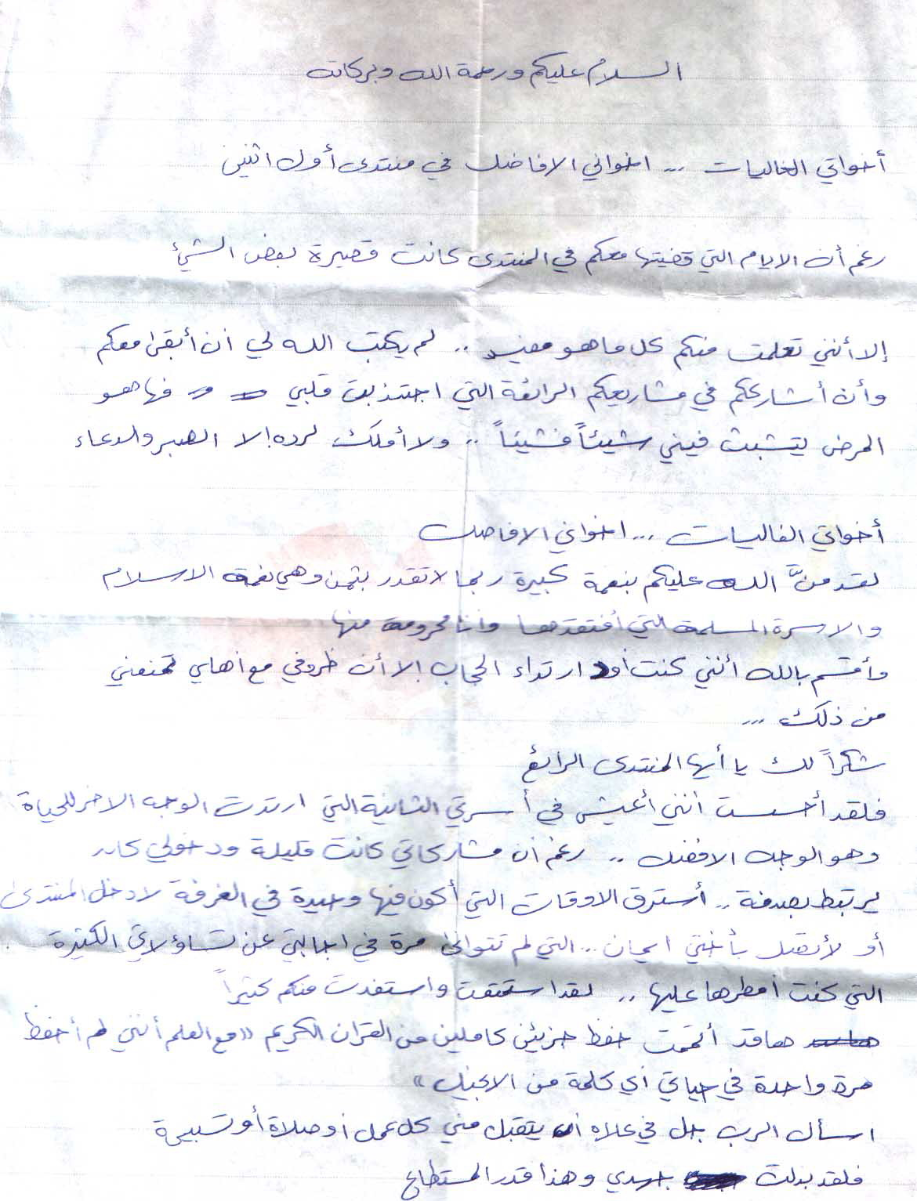

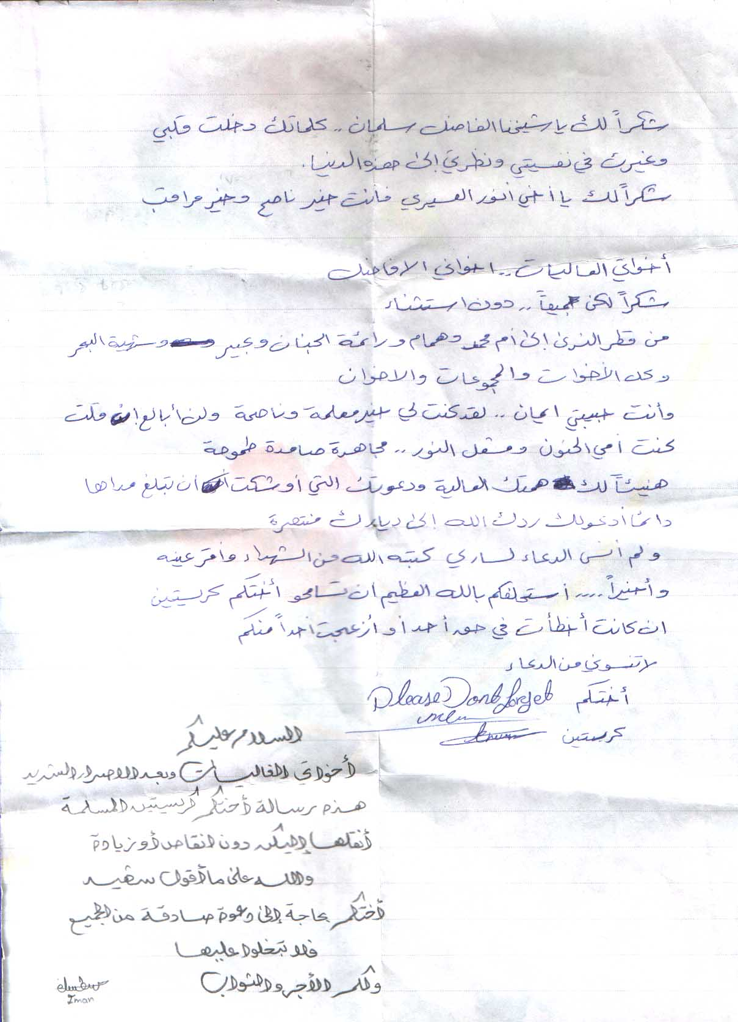

ثم وجدت خبر دخولها المستشفى وأنها في غيبوبة وبدا الجميع بالدعاء لها
ثم وجدت خبر وفاتها وهو اول موضوع دخلت عليه في المنتدى

وقررت المشاركة في نفس المنتدى حتى اعرف معلومات اكثر عن هذه الكريستين استفيد منها وأفيد غيري ممن يعيشون في لهو ولعب

وفعلا وجدت تجاوباً وتعاونا من منسوبات هذا المنتدى الرائع
وبدوا يقدمون لي اخبارها
من الاخبار ما كتبته سابقا ومنه ما كان جديدا علي

من الاخبار الجديدة انها قررت ان تغير اسمها الى اسم اسلامي
واختارت بعد تشاورات اسم مؤمنه
مؤمنه
يا له من اسم جميل نتمنى ان نتصف به
ومن القصص التي زودوني بها هذه القصه التى حدثت معها
في خصوص موضوع الغناء الذنب الذي يتهاون به الكثير من المسلمين هداهم الله
بموضوع
لماذا كسرت كريستين المسلمة اصبعها ؟؟

احبتى فى الله
طابت اوقاتكم بتقوى الله
فى يوم من الايام هنا فى الحياة كلمة ذلك المنتدى الذى علمنا الكثير ومنحنا الكثير بفضل الله تعالى
ثم بفضل من جعله الله عينا على الحياة
طرح هنا موضوع عن المعازف وشاركت عليه الحية بروحها ,, الحية فى قلوبنا المسلمة كريستين
كريستين
السلام عليكم
الاخ عين االحياة هل علينا ان لا نسمع الموسيقى ابدا مثلا انا اعزف في الحفلات على البيانو والآن اتعلم العزف على الكيثار هل هذا يتعارض مع كوني اصبحت مسلمة
ورد عليها استاذنا الكريم عين الحياة بحكمة كعادته قائلا
عين الحياة
وهو الشيخ سلمان العودة
الأخت الفاضلة كريستين أنت حديثة عهد بالإسلام والإسلام يتعامل معك بالتدرج في كل شيء اهتمي أولا بتعلم دينك وأصوله تعلمي أركان الإسلام بعد النطق بالشهادتين
وتعلمي معها أركان الإيمان والعقيدة
الإيمان بالله ، وملائكته، وكتبه ، ورسله ، واليوم الآخر ، والقدر
وتعلمي الأخلاق والمعاملات ..
أخشى أن يلاحظ أهلك بامتناعك عن تعلم الموسيقى فيفتنونك ويردوك عن الإسلام..
كوني حذرة إلى أن يرسخ الإيمان في نفسك أولا.. وتستطيعي أن تقفي على أرض صلبة وتجادلي
أهلك بالحسنى وأنت على علم خير من أن تكوني ضعيفة ومترددة وليس لديك حجة، فربما تكونين سببا في هداية أحد
ممن حولك من العائلة أو الأقارب أو الصديقات..
بارك الله فيك وأسأل الله لك الثبات

فهل سكنتها هذه الكلمات ؟؟
اخبرتنى عنها الحبيبة المجاهدة ايمان انها كانت عازفة مشهورة
معها شهادة من جامعة اللوثر للعزف
ولما طلبوها لتعزف فى حفل تعميد ابن المطران كسرت اصبعها حتى تمتنع عن فعل ما حرم الله
أهان عليك الاصبع يا
كريستين
ان تكسريه !!
أى قوة جبارة جعلتك تتحملين ذلك!!
انها قوة الايمان اذا خالطت بشاشته القلوب
الايمان الحق وليس الايمان الزائف
ذكرتينا بالعهد الاول الرشيد يا ايتها المسلمة الراشدة
عهد محمد وصحبه
اسال الله تعالى ان تكونى ممن يحشرون فى زمرته
وان يسقيك من يده الشريفة شربة هنيئة لا تظمئين بعدها ابدا
وان يجمعنا بك فى مستقر رحمته
سلام عليك يا كريستين
فى الخالدين

- همسة اخيرة
وقفة مع النفس
فليراجع كل منا نفسه وليقارن افعاله وكيف اننا ولدنا مسلمين
لآباء وأمهات مسلمين ومع ذلك فى اللهو والمنكرات بعض منا غارقون
"اسْتَجِيبُوا لِرَبِّكُمْ مِنْ قَبْلِ أَنْ يَأْتِيَ يَوْمٌ لَا مَرَدَّ لَهُ مِنَ اللَّهِ مَا لَكُمْ مِنْ مَلْجَأٍ يَوْمَئِذٍ وَمَا لَكُمْ مِنْ نَكِيرٍ (47) "

كم هو هذا الإيمان .. الذي لم أصل إليه أنا
ولو كنت في موقفها
لاختلقت لنفسي آلاف الأعذار .. لكن من أنا
؟؟ وما
كريستين ؟!
هان عليها أن تكسر إصبعها .. من أجل الله
لله درك يا
كريستين ..
حقا ..
انتهى دورك .. والدور علينا أترانا سننجح أم ستغرينا شياطيننا كالعادة ؟!
اللهم رحماك ؛؛
وأخير انقل هذه الكلمات التى خطتها احدى عضوات المنتدى في كريستين واشعر بأنها اصابت ما في نفسي
لا أعلم هل أبكي....أم أضحك....؟!!
هل أبكي على حالي وحال الكثيرات امثالي....
أم أضحك لفرحي لحبيبتي كريستين...
كريستين....
انت جوهرة نادرة في هذا الزمان.....
انت...أنت.....
لا اعلم ماذا اقول...
العبرات تخنقني....والكلمات تزدحم ....
انا اعلم ان كلماتي لن تصل اليها....
ولكنها ستصل الي....
أشعر وكأني وجدت الكنز المفقود....
سأتذكرك يا كريستين...سأتذكر كل شيء فيك....
ولن أنساك من الدعاء...
أسال الله تعالى ان يجمعني بك في جنات النعيم...

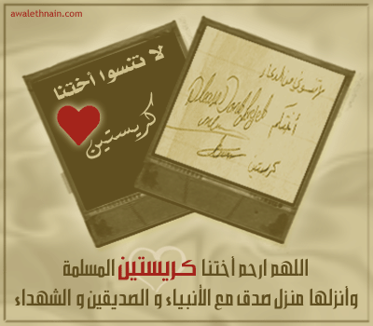

وأخيرا
اتمنى ان لا تنسوني انا وكل من ساهم معي لنشر هذا العمل من صالح دعائكم

وأتمنى ان تساهموا بنشر هذه الرسالة لتعم الفائدة بإذن الله

